如何将代码跑起来

1.你已经安装好了idea，mysql，tomcat

2.先将我的仓库打包下载，然后解压

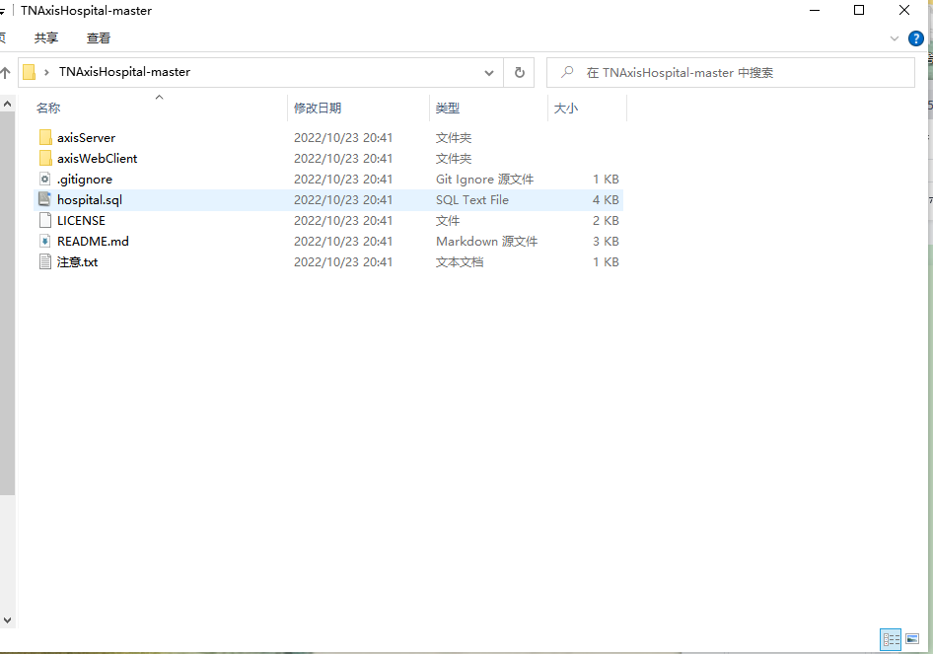

分别选中axisServer文件夹和axisWebClient，然后都以idea项目单独打开，如下图

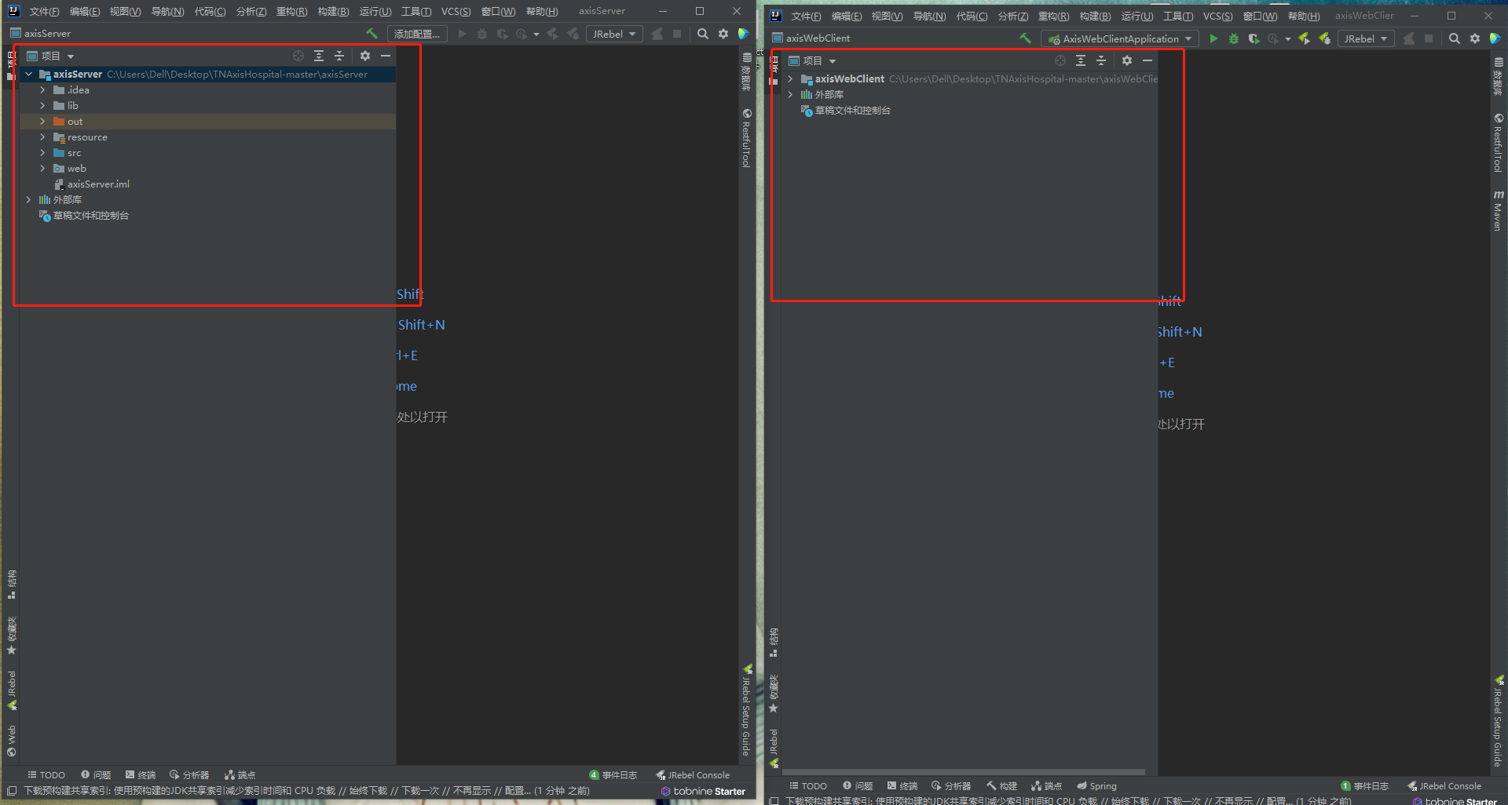

3.数据库文件修改

hospital.sql就是数据库文件，mysql里面导入一下这个文件，表registration表示可预约号码，order表示预约信息

数据库文件比较久远，需要你手动添加一些数据，打开表registration，比如今天是2022.10.23，需要你添加一个2022.10.24数据

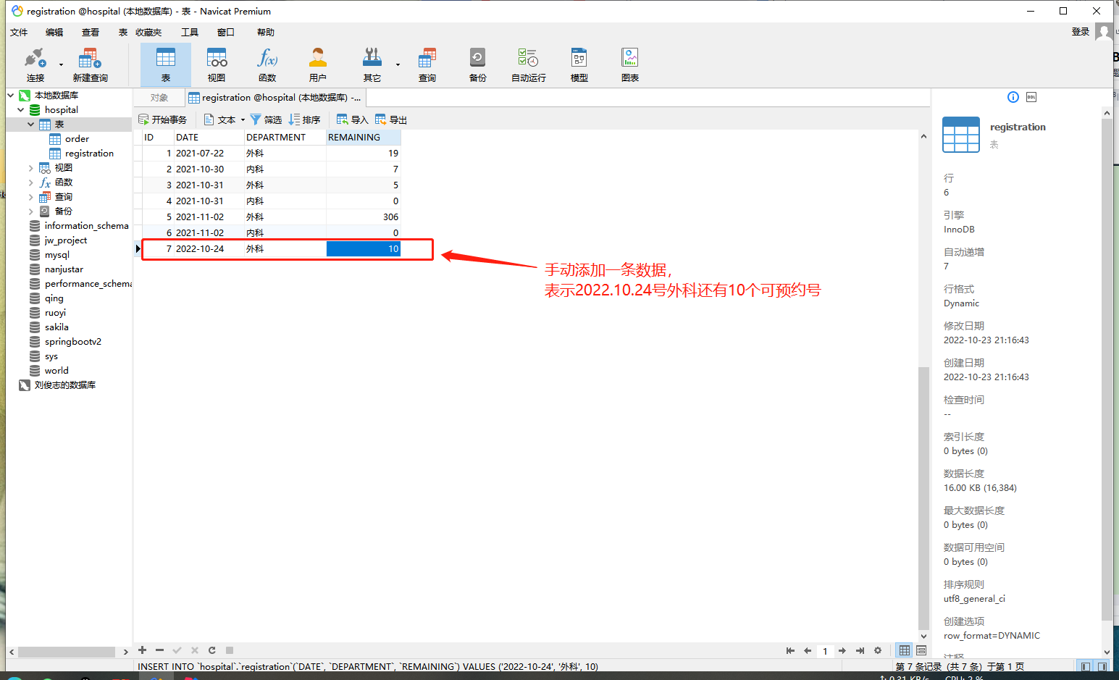

4.1运行服务端axisServer：

①为项目配置jdk，建议jdk8

②文件->项目结构->项目SDK->选择jdk8

③修改数据库配置文件

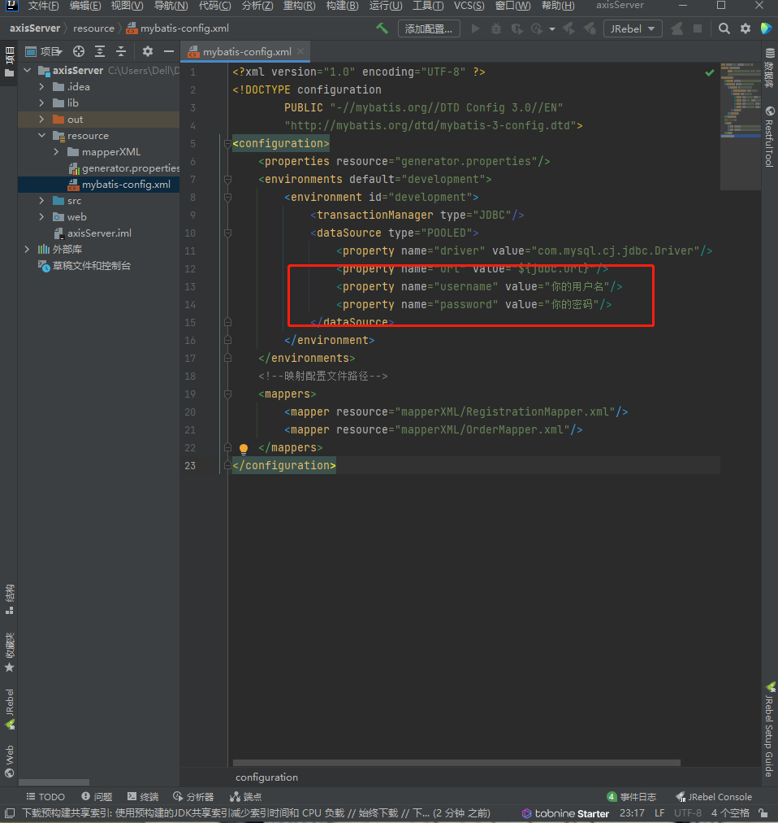

④点击右上角添加配置

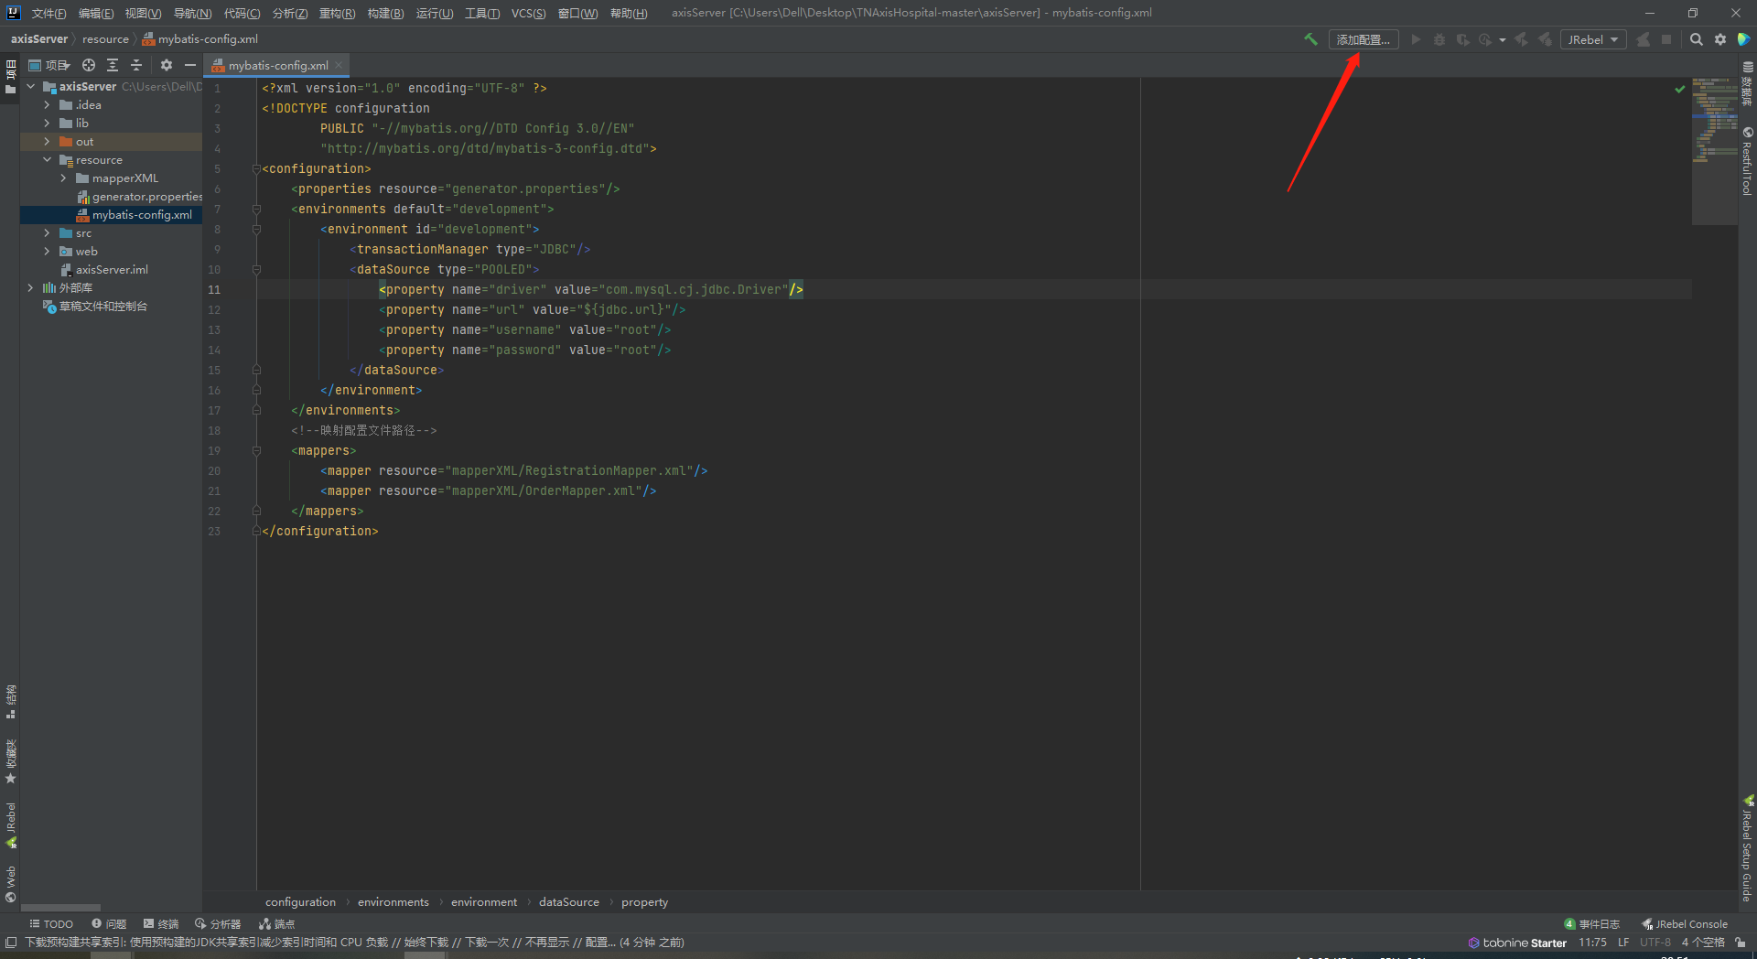

添加tomcat配置

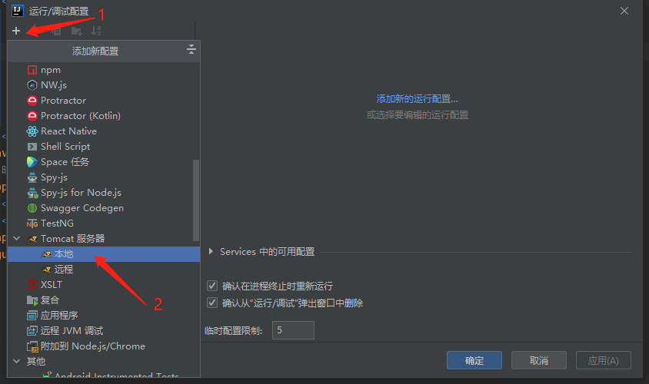

点击部署，选中工件，

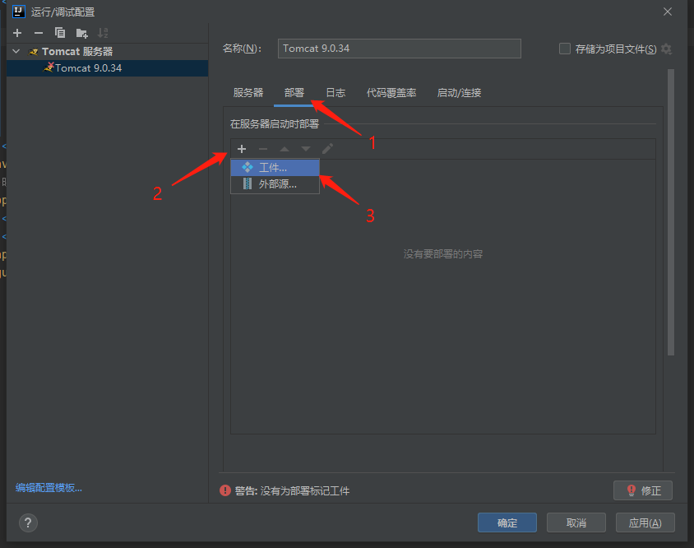

重写路径，点击确定

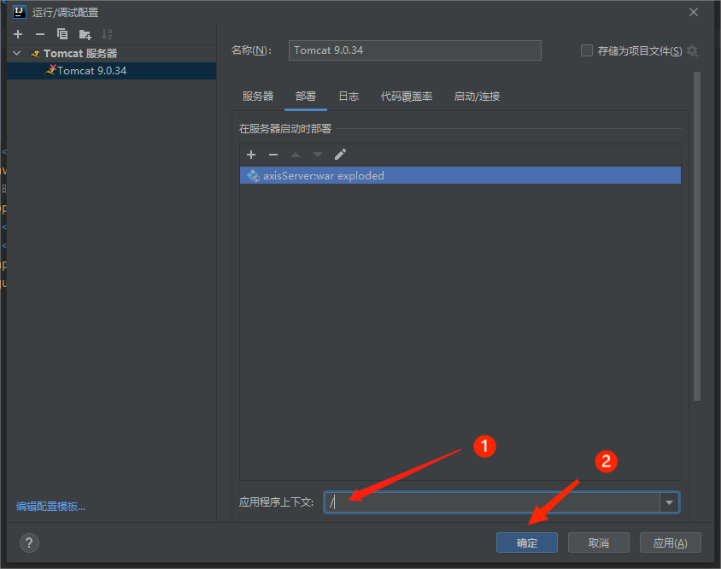

⑤点击运行，控制台如下信息说明运行成功

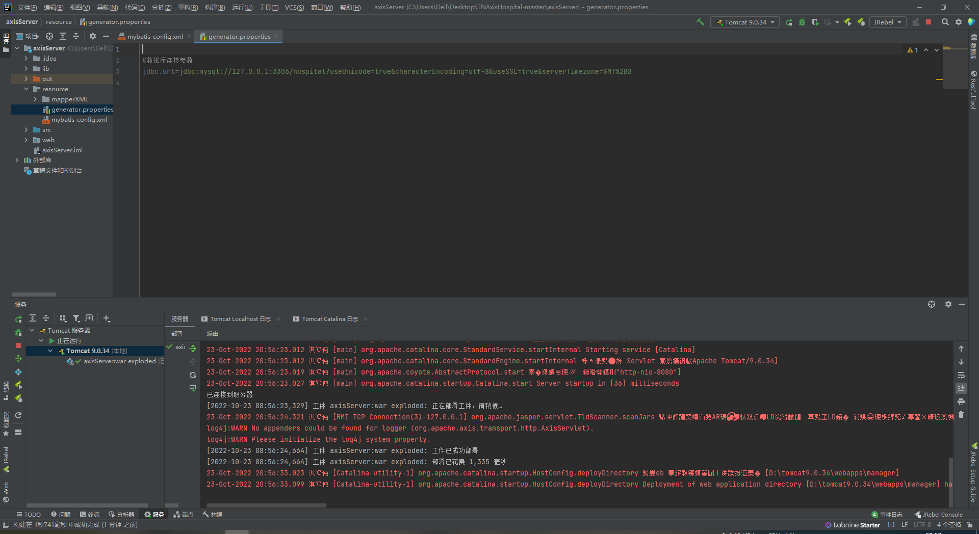

⑥浏览器输入http://localhost:8080/services，出现如下界面说明运行成功

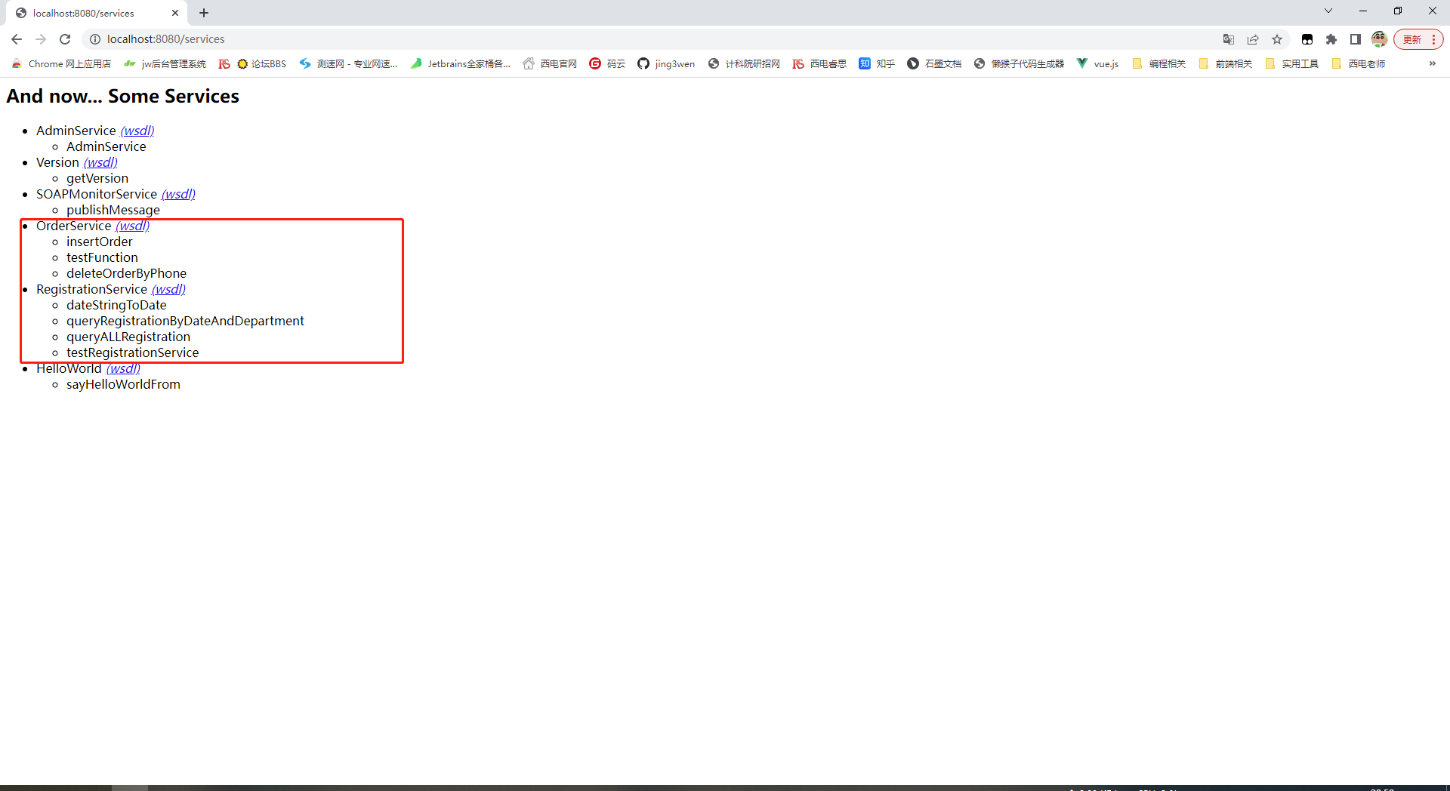

4.2运行客户端axisWebClient

①maven依赖导入一下

②客户端需要将lib目录下的jar包编译一下，点击文件->项目结构，然后按如下图操作，点击模块->依赖->JAR或目录

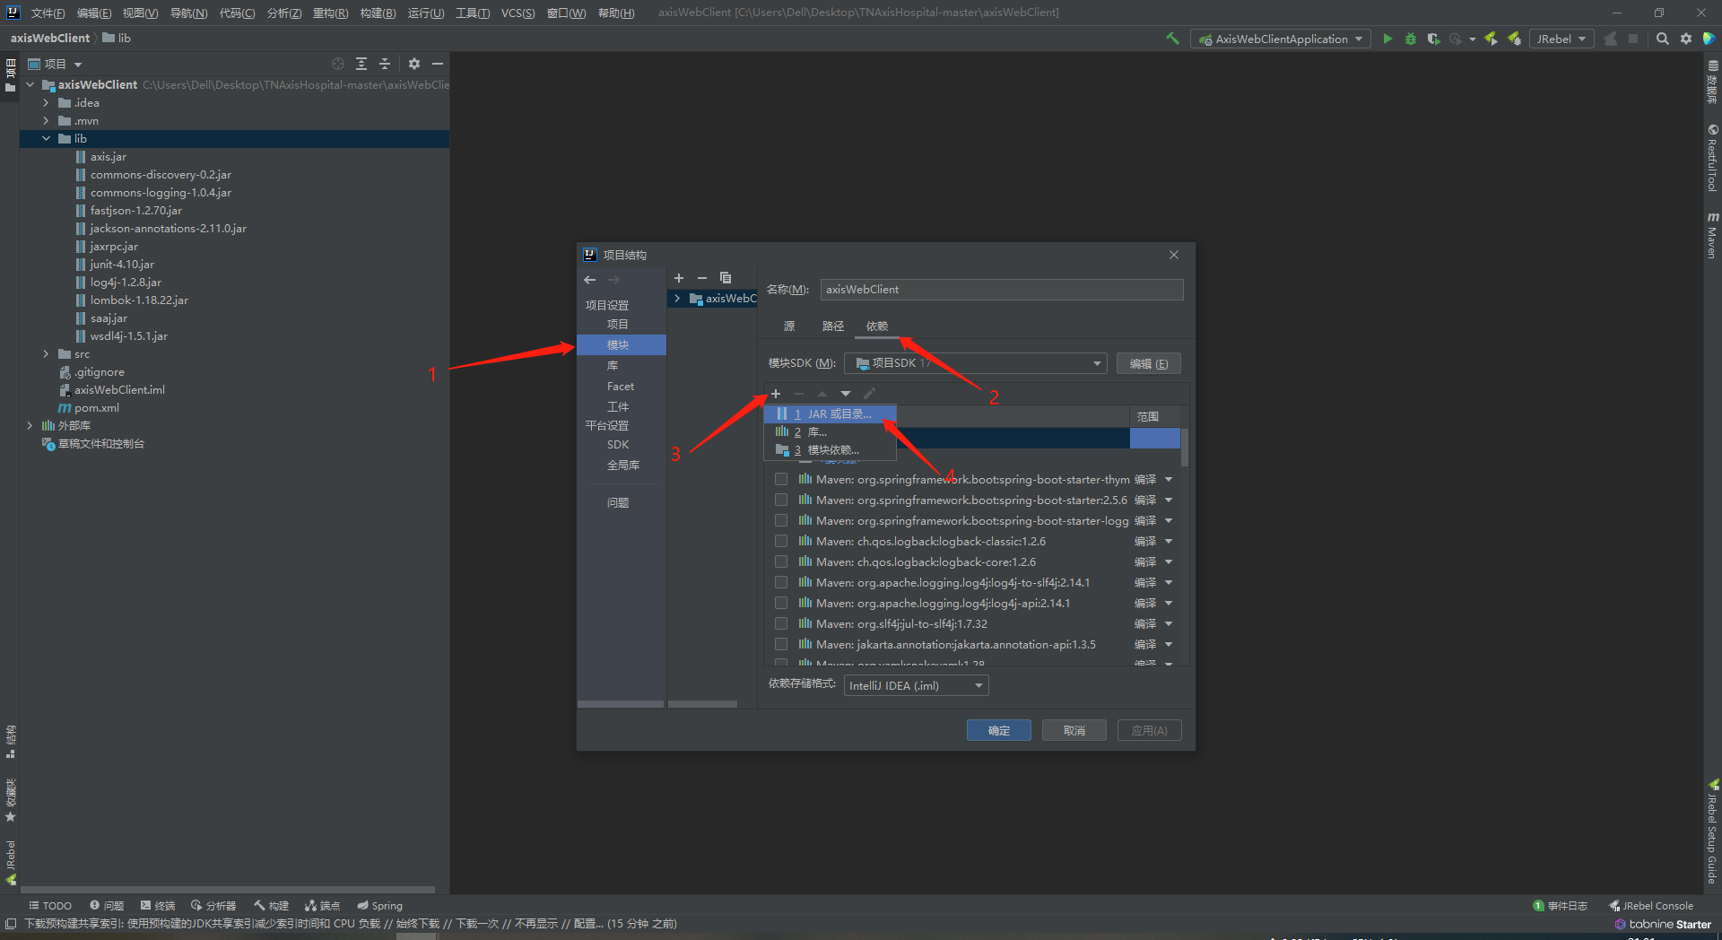

选择axisWebClient项目的lib目录下的所有jar包，点击确定，然后点击应用->确定

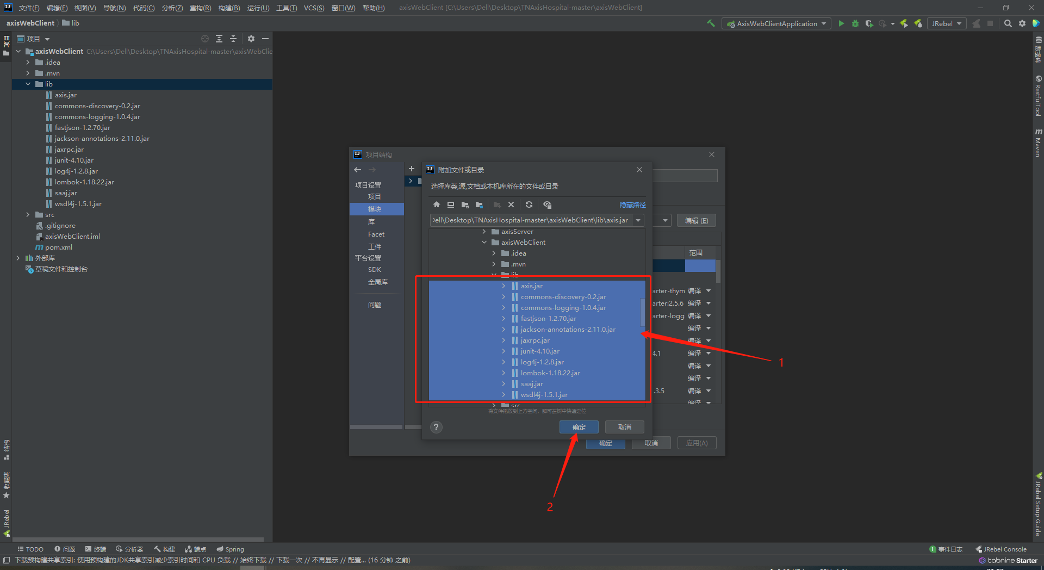

③运行客户端，

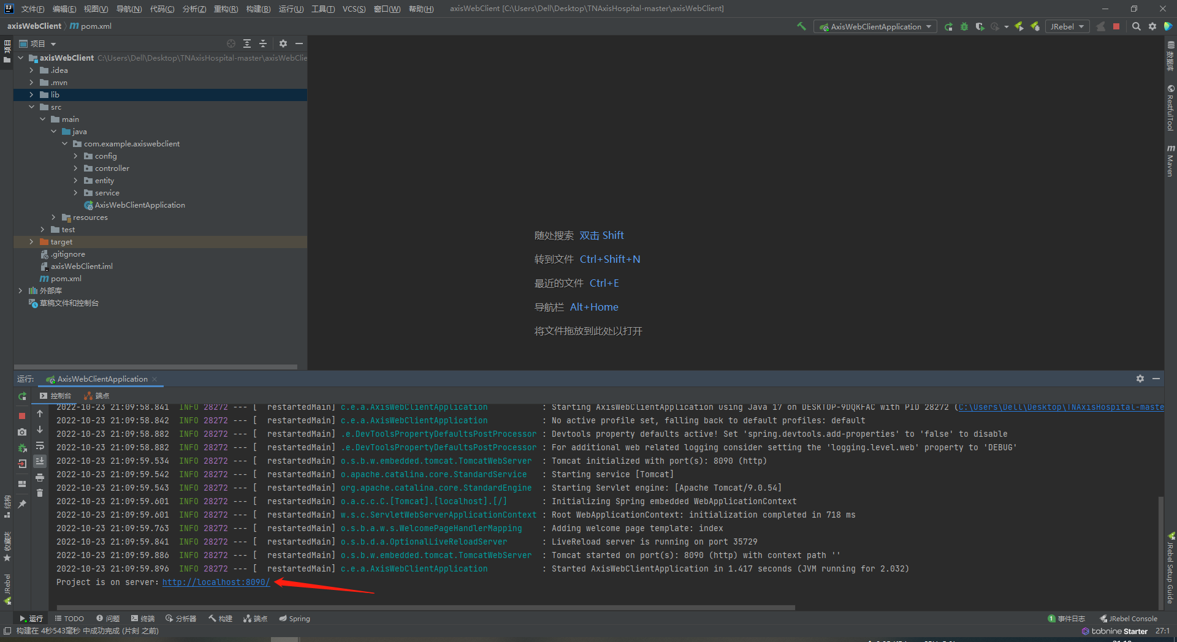

④浏览器输入http://localhost:8090，出现如下页面说明启动成功

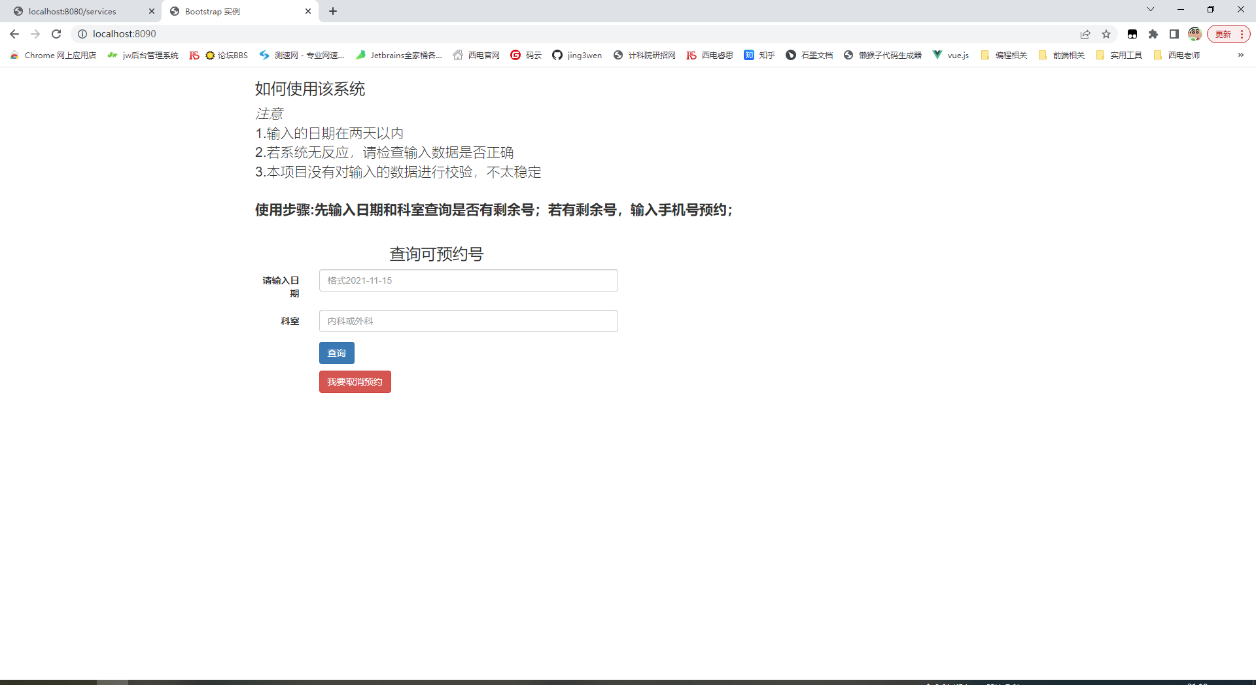

5.测试数据

浏览器输入2022.10.24，外科，点击查询，如图显示可以预约

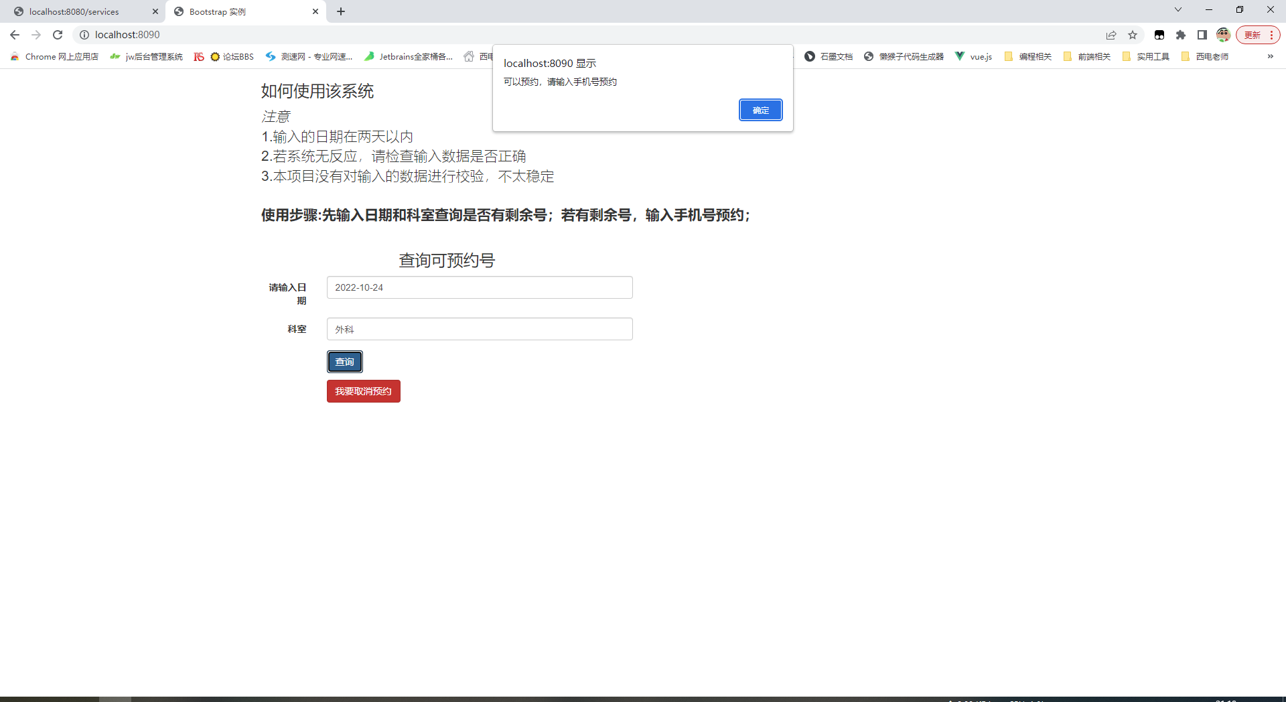

输入手机号点击预约，提升预约成功

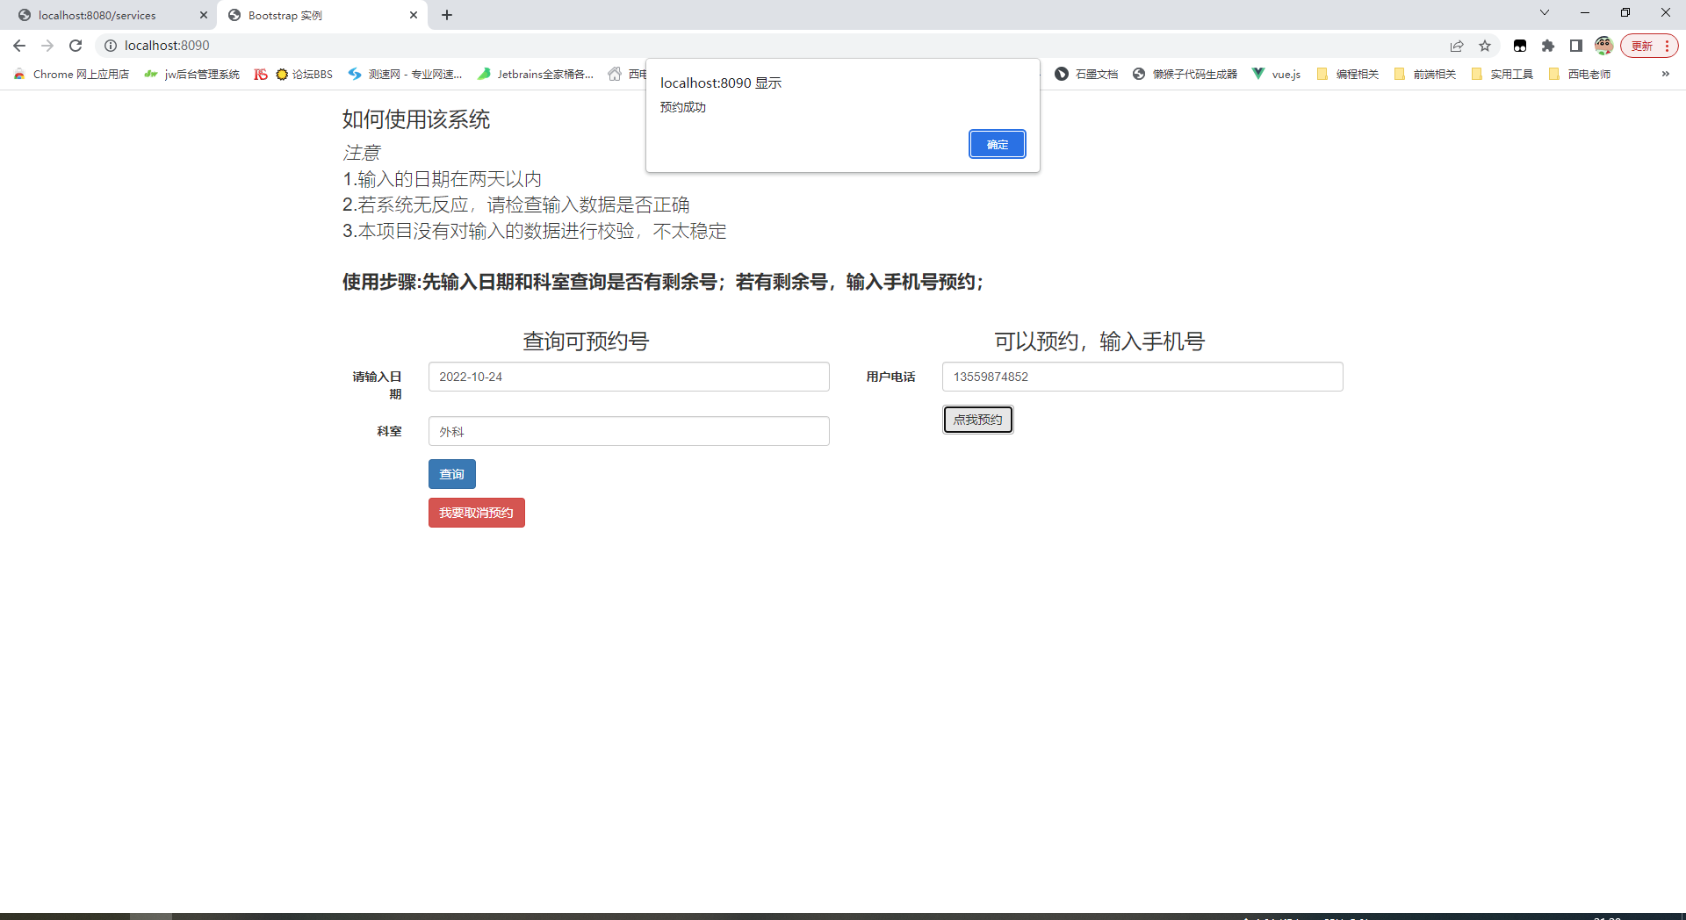

可以看到数据库变化

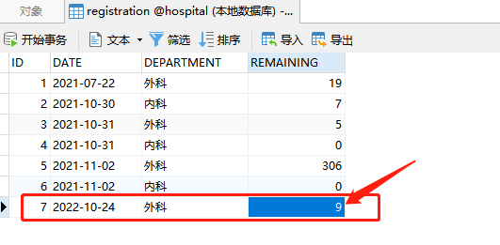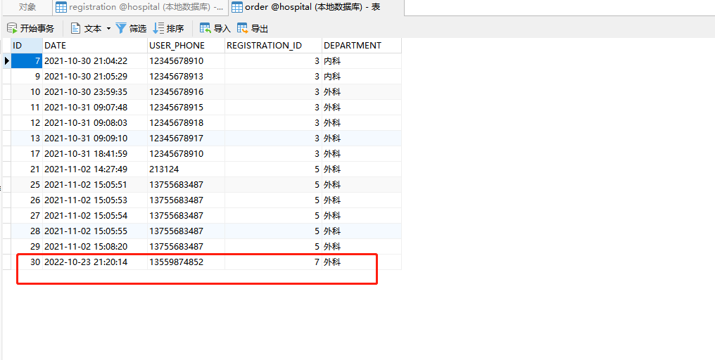

此外有个问题

为什么不把客户端lib下的jar包直接用maven引入？

